2.5.1.2 中南财经政法大学新闻与文化传播学院
学生社会实践活动一览表
文字稿
2019年至今，学生社会实践共45次，其中省级2次，校级16次，院级20次，涵盖江西井冈山、浙江台州、山西灵石、湖北武汉、广西南宁、河南洛阳、内蒙古包头等地区，获得2019年全国大中专学生志愿者暑期文化科技卫生“三下乡”社会实践“优秀团队”、2020年中南财经政法大学暑期社会实践活动“优秀社会实践队”等奖项。集中实习开展荆门、恩施、利川等地融媒体中心调研活动。
2.【调研照片】

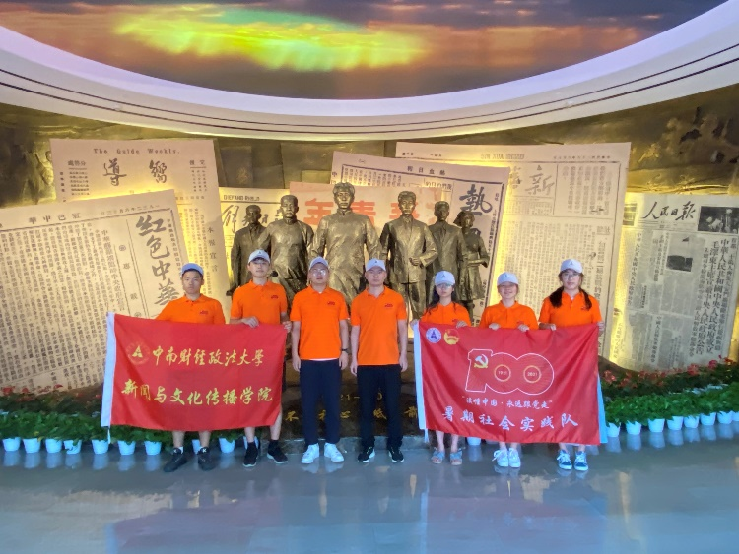
图1：2021年7月3日，新闻实践团队在百年报刊馆前合影
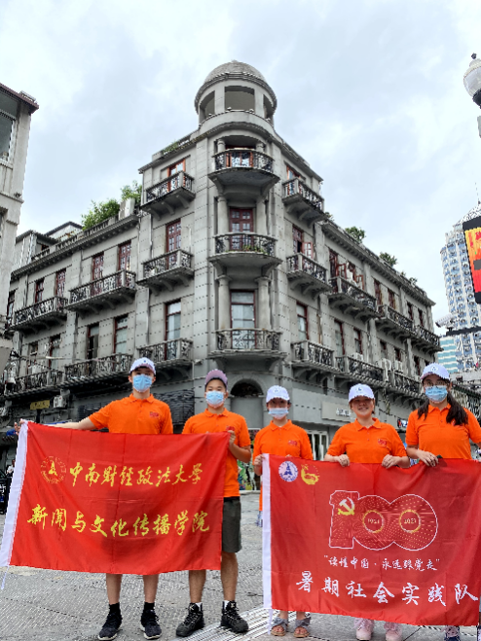
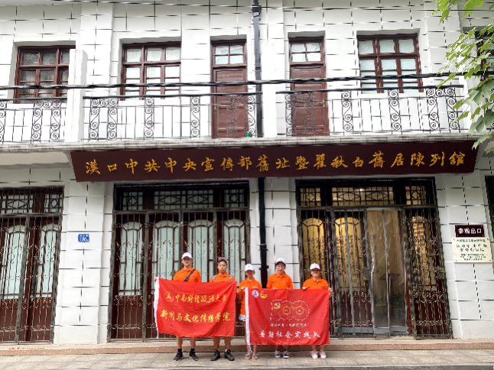
图2：2021年7月3日，新闻实践团队在汉口民国日报社旧址合影

图3：2021年7月3日，新闻实践团队在汉口中共中央宣传部旧址合影
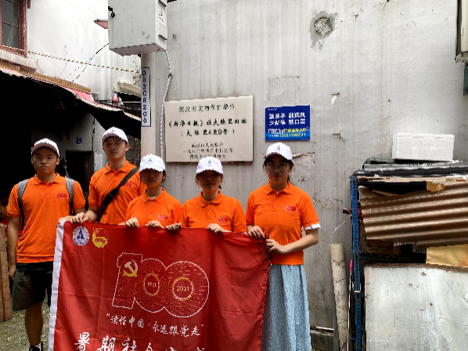
图4：2021年7月3日，新闻实践团队在《新华日报》大陆里旧址合影
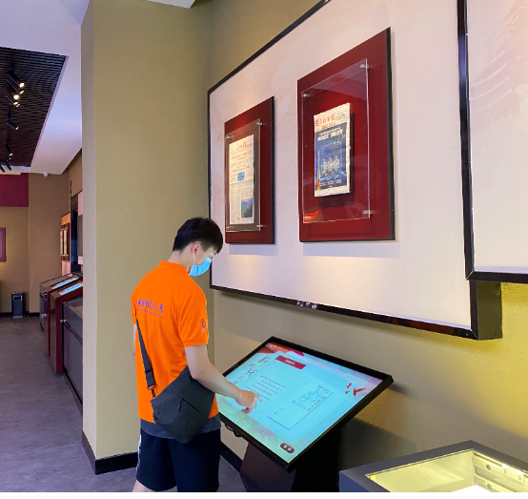
1.【宣传链接】
https://mp.weixin.qq.com/s/ZcQgnJgfgRME1zzY9aCLTQ
https://mp.weixin.qq.com/s/NXbexaQrUoH3d9U_USrHlw
石永军教授一行赴鄂西四市开展媒体调研与网络直播
http://xwcb.zuel.edu.cn/2021/0825/c6950a276381/page.htm

